附件
湖南省住房和城乡建设厅关于落实
《住房和城乡建设部绿色建筑标识管理办法》的通知

各市州住房和城乡建设局、有关单位：
为加强我省绿色建筑项目管理，规范绿色建筑标识管理，促进绿色建筑高质量发展，根据《湖南省绿色建筑发展条例》《住房和城乡建设部关于印发绿色建筑标识管理办法的通知》（建标规〔2021〕1号）等有关规定，结合我省实际，提出以下落实意见，请一并贯彻执行。
一、省住房和城乡建设厅负责一星级和二星级绿色建筑标识认定和三星级绿色建筑标识推荐工作，市州住房和城乡建设局负责星级绿色建筑标识初审和推荐工作。绿色建筑标识采用住房和城乡建设部统一样式，证书由授予部门制作或核发电子证书。
二、2021年10月1日后通过施工图审查的新建项目，民用建筑采用《绿色建筑评价标准》（GB/T50378）;工业建筑采用《绿色工业建筑评价标准》（GB/T50878）；既有建筑改造采用《既有建筑绿色改造评价标准》（GB/T51141）。
- 绿色建筑项目标识认定程序分为申报、形式审查、初审、专家审查、公示、公告等环节（附件1：绿色建筑项目管理和标识认定流程图），均在“湖南省绿色建筑信息管理平台”（http://pingshen-test.igreenhelp.com:82/，以下简称“省平台”）上进行，市州住房和城乡建设局可依据管理权限登录“省平台”，开展绿色建筑标识初审和推荐工作，我厅全年受理。
四、申报的星级绿色建筑项目受理后，项目所在地市州住房和城乡建设局应梳理该项目申报星级对应的绿色建筑评价标准要求，按照《湖南省住房和城乡建设厅关于加强我省民用建筑节能与绿色建筑相关管理工作的通知》（湘建建〔2019〕244号）《湖南省房屋建筑和市政基础设施工程竣工验收备案管理实施办法》（湘建建〔2019〕243号）规定，全过程纳入日常质量监督范畴，并作为标识认定的依据。
五、按照湖南省工程建设项目审批制度改革工作领导小组办公室关于印发《湖南省工程建设项目审批工作指南（第四版）》的通知（湘工改办〔2022〕2号）规定，建设单位及相关责任主体在省工程建设项目行政审批系统中，根据立项用地规划许可、工程建设许可、施工许可、竣工验收四个阶段对绿色建筑的要求，分别填报、提交绿色建筑项目有关材料（绿色建筑项目具体申报资料汇总表，见附件2）。
五、在施工许可阶段，由设计单位将绿色建筑等级要求相关佐证材料（具体申报材料见附件3）上传到“湖南省施工图管理信息系统”，并同时上传“省平台”；在施工图设计完成并审查合格后，可进行预评价（具体申报材料见附件4）。预评价资料和结果以及项目日常监督情况，作为绿色建筑项目竣工验收和标识认定的参考和依据。
六、绿色建筑标识认定在竣工验收阶段完成后进行 （具体申报材料见附件5）。对于未纳入前期设计、施工管理的申报认定星级的项目，建设单位等申报主体应提交预评价报告、申报星级对应绿色建筑评价标准要求的施工情况报告。
七、绿色建筑评审专家从湖南省绿色建造专家库中选取，并定期参加培训。
八、本通知自 年 月 日起施行。《湖南省住房和城乡建设厅关于印发湖南省绿色建筑评价标识管理办法（试行）的通知》（湘建科〔2011〕17号）、《湖南省住房和城乡建设厅关于下放绿色建筑评价管理权限相关事项的通知》（湘建科〔2018〕56号）同时废止。

湖南省住房和城乡建设厅
2022年 月 日
附件1：绿色建筑项目管理和标识认定流程图
绿色建筑项目管理和标识认定流程图
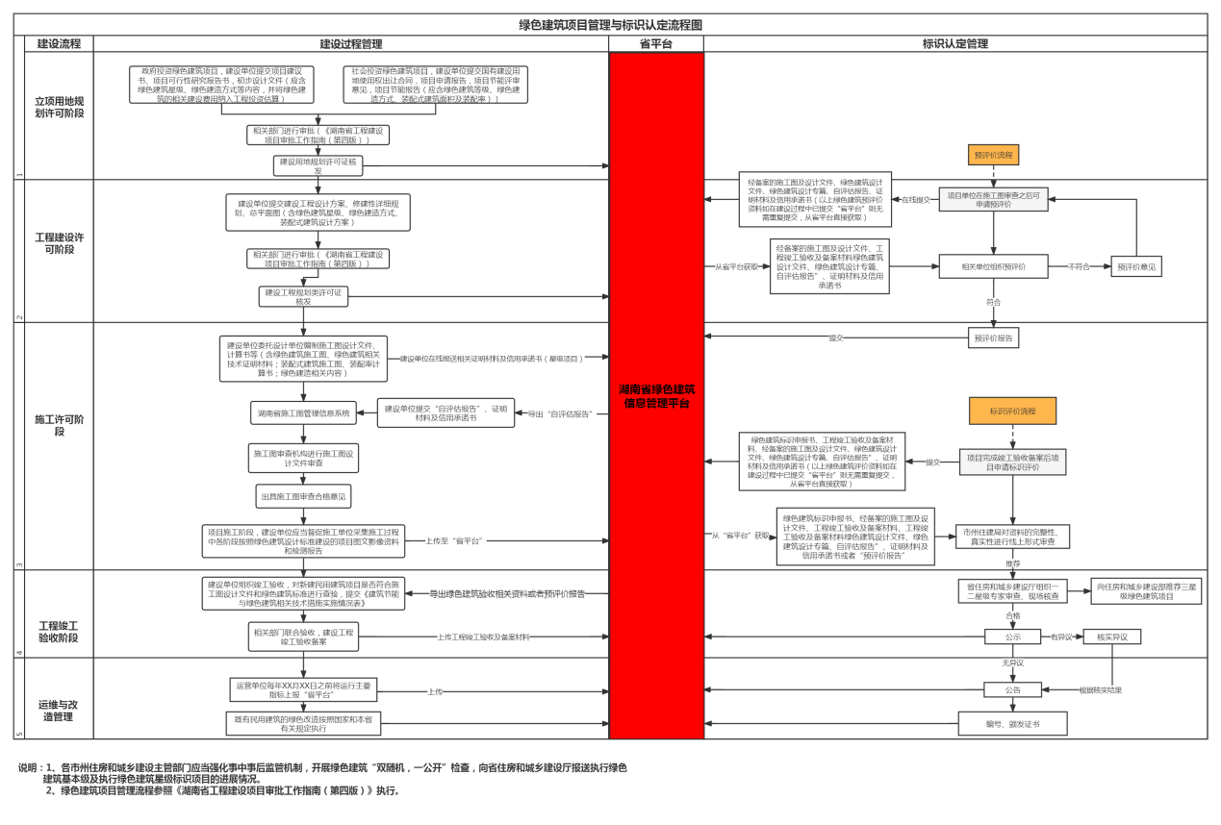

附件2：
绿色建筑项目具体申报资料汇总表
（省工程建设项目行政审批系统）
政府投资建设的房屋建筑
立项用地规划许可阶段
序号 | 资料清单
1 | 项目建议书（应含绿色建筑星级、绿色建造方式等内容，并将绿色建筑的相关建设费用纳入工程投资估算）
2 | 项目可行性研究报告书（应含绿色建筑星级、绿色建造方式等内容，并将绿色建筑的相关建设费用纳入工程投资估算）
3 | 初步设计文件（含绿色建筑、绿色建造、装配式建筑初步设计文件）
4 | 其它应提交资料
工程建设许可阶段
序号 | 资料清单
1 | 建设工程设计方案、修建性详细规划、总平面图（含绿色建筑星级、绿色建造方式、装配式建筑设计方案）
施工许可阶段
序号 | 资料清单
1 | 施工图设计文件、计算书等（含绿色建筑施工图、绿色建筑相关技术证明材料；装配式建筑施工图、装配率计算书；绿色建造相关内容）
工程竣工验收阶段
序号 | 资料清单
1 | 《建筑节能与绿色建筑相关技术措施实施情况表》

社会投资建设的房屋建筑
立项用地规划许可阶段
序号 | 资料清单
1 | 国有建设用地使用权出让合同（应明确绿色建筑等级、绿色建造方式、装配式建筑面积及装配率）
2 | 项目申请报告（应含绿色建筑等级、绿色建造方式、装配式建筑面积及装配率）
3 | 项目节能评审意见（含绿色建筑等级要求，绿色建造方式、装配式建筑面积及装配率）
4 | 项目节能报告（含绿色建筑等级要求，绿色建造方式、装配式建筑面积及装配率）
5 | 其它应提交资料
工程建设许可阶段
序号 | 资料清单
1 | 建设工程设计方案、修建性详细规划、总平面图（含绿色建筑星级、绿色建造方式、装配式建筑设计方案）
施工许可阶段
序号 | 资料清单
1 | 施工图设计文件、计算书等（含绿色建筑施工图、绿色建筑相关技术证明材料；装配式建筑施工图、装配率计算书；绿色建造相关内容）
工程竣工验收阶段
序号 | 资料清单
1 | 《建筑节能与绿色建筑相关技术措施实施情况表》

附件3：
施工图设计审查绿色建筑资料清单
序号 | 绿建等级 | 专业 | 资料清单
1 | 基本级 | 全专业 | 施工图设计说明及设计文件
2 |  | 总平  面图 | 环境噪声模拟分析报告、室外风环境计算分析报告、户外场地遮阴面积比例计算书、场地热环境计算报告、有雨水调蓄功能绿地和水体的面积比例计算书、雨水专项规划设计文件（10 万平方米以上的场地）、场地 500m 范围内公共交通站点或配备联系公共交通站点的专用接驳车图、垃圾分类收集设施布置图等资料。
3 |  | 建筑  专业 | 节能计算报告、碳排放计算分析报告、装饰性构件功能说明书、纯装饰性构件造价比例计算书、室内噪声分析报告、围护结构隔声分析报告、围护结构结露验算计算书、围护结构内部冷凝验算计算书、围护结构隔热性能计算书、外门窗抗风压性能和水密性能等级计算书、防水防潮措施及技术参数要求说明书、围护结构及建筑内部的非结构构件、设备、附属设施与主体结构连接可靠度计算书、污染物浓度预评估分析报告、气流组织模拟分析报告等资料。
4 |  | 结构  专业 | 工程概预算材料清单、建筑形体规则性判定报告、纯装饰性构件比例计算书、主体与围护结构两种极限状态验算计算书、外部设施结构构件及其与主体结构连接的计算书、关键连接构件计算书、可再利用和可再循环材料使用比例计算书、高强度钢使用比例计算书、本地生产建筑材料使用比例计算书、建筑垃圾源头减量专篇等资料；
5 |  | 给排水专业 | 透水铺装比例计算书、有雨水调蓄功能绿地和水体面积比例计算书、水资源利用方案、非传统水源利用方案等资料；
6 |  | 暖通  专业 | 排风能量回收系统计算分析报告、IPLV 参数值计算表、电冷源综合制冷性能系数（SCOP）计算书、全年逐时冷热负荷计算书等资料。
7 |  | 电气  专业 | 各类主要功能空间功率密度及照度值计算书、负荷计算书（是否计算充电设备容量）、电梯与自动扶梯人流平衡计算分析报告等资料；
8 |  | 景观  专业 | 雨水专项规划设计文件及年径流总量控制率计算书、设计控制雨量计算书、场地雨水综合利用方案等报告（10万平方米以上的场地）、乡土植物比例计算式等资料。
9 |  | 其它 | 其它相关资料
10 | 一星级及以上 |  | 在基本级资料基础上，还需补充提交绿色建筑设计专篇、自评估报告及所得分条文涉及的各专业证明材料。

附件4：
绿色建筑预评价申报资料清单
序号 | 资料清单
1 | 绿色建筑标识申报书
2 | 申报单位简介、资质证书、统一社会信用代码证等
3 | 经备案的施工图及设计文件
4 | 绿色建筑设计专篇、绿色建筑技术实施承诺书、自评估报告及相关证明材料
5 | 与标识认定相关且运行一年及以上的绿色建筑技术运行数据、图片、视频、报告等技术文件及每年上报主要绿色性能指标运行数据的承诺函
6 | 其它应提交资料

附件5：
绿色建筑标识认定申报资料清单
序号 | 资料清单
1 | 绿色建筑标识申报书
2 | 申报单位简介、资质证书、统一社会信用代码证等
3 | 经备案的施工图及设计文件、工程竣工验收及备案材料
4 | 绿色建筑设计专篇、绿色建筑技术实施承诺书、自评估报告、预评价资料及相关证明材料
5 | 施工过程中与绿色建筑建设内容相关的图文影像资料及检测报告
6 | 与标识认定相关且运行一年及以上的绿色建筑技术运行数据、图片、视频、报告等技术文件及每年上报主要绿色性能指标运行数据的承诺函
7 | 其它应提交资料

